2005年长沙县三中高三客观训练题A-4
数 学（文史类）
一、选择题(本大题共12小题，每小题5分，共60分，在每小题给出的4个选项中，只有1项
是符合题目要求的．)

1．已知sin(α-β)cosα-cos(α-β)sinα=m，且β为第三象限角，则cosβ为值为 ( )
$\sqrt{1−m^{2}}$$−\sqrt{1−m^{2}}$$\sqrt{1+m^{2}}$$−\sqrt{m^{2}−1}$ A． B． C． D．
2．定义集合A * B={x|xA，且xB}，若A={1,3,5,7},B={2,3,5},则A * B的子集个数为( )
A．1 B．2 C．3 D．4
3．已知函数f(x)=2^{x}+1的反函数f ⁻¹(x)，则f ⁻¹(x)<0的解集是 ( )
A．(-∞,2) B．(2,+∞) C．(-∞,-1) D．(1,2)
$(x−\sqrt{2})^{\text{10}}$4．在二项式 的展开式中，含x⁶项的系数为 ( )
$−4C_{\text{10}}^{6}$$4C_{\text{10}}^{4}$$−8C_{\text{10}}^{6}$$8C_{\text{10}}^{4}$ A． B． C． D．
5．若条件甲：平面α内任一直线平行于平面β，条件乙：平面α∥平面β，则条件甲是条件乙的 ( )
A．充分不必要条件 B．必要不充分条件
C．充要条件 D．既不充分又不必要条件
6.曲线y=x³+x－2的一条切线平行于直线y=4x－1，则切点P₀的坐标为 （ ）
A.(0，－2)或(1，0) B.(1，0)或(－1，－4)
C.(－1，－4)或(0，－2) D.(1，0)或(2，8)
7．已知ab≠0,点M(a,b)是圆x²+y²=r²内一点，直线m是以点M为中点的弦所在的直线，直线l的方程ax+by=r²，则下面结论正确的是 ( )
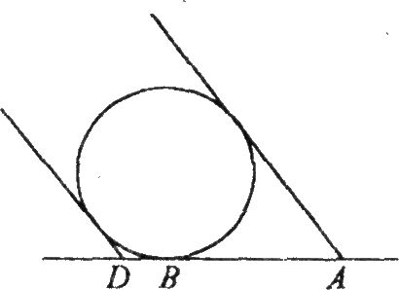
A．m∥l，且l与圆相交 B．l⊥m，且l与圆相切
C．m∥l，且l与圆相离 D．l⊥m，且l与圆相离
8．当垂直于地面3m长的木杆影长4m时，水平面上有一圆球，其影子的
最远点A距离与地面接触点B的长为15m(如右图)，则球的体积为
( )
$\frac{\text{500}}{3}π(m^{3})$$\frac{\text{4000}}{3}π(m^{3})$$\frac{\text{1125}}{2}π(m^{3})$$\frac{\text{15}×3^{3}}{8}×\frac{4}{3}π(m^{3})$
A． B． C． D．
9．某化工厂实验生产中需依次投入2种化工原料，现已知有5种原料可用，但甲、乙两种原料不能同时使用，且依次投料时，若使用甲原料，则甲必须先投放，因此不同的实验方案共有
( )
A．10种 B．12种 C．15种 D．16种
10．在抽查某产品尺寸过程中，将某产品的尺寸分成若干组，[a,b]是其中的一组。已知该组的频率为m，该组上的直方图的高为h，则|a-b|等于 ( )
$\frac{h}{m}$$\frac{m}{h}$
A．mh B． C． D．m+h

11．已知定义在R上的奇函数f(x)在区间(0,+∞)上单调递增，若，ΔABC的内角A满足f(cosA)<0,则A的取值范围是 ( )
$(\frac{2π}{3},π)$$(\frac{π}{3},\frac{π}{2})$$(\frac{π}{3},\frac{2π}{3})$$(\frac{π}{3},\frac{π}{2})∪(\frac{2π}{3},π)$
A． B． C． D．

12．10.设f(x)、g(x)在［a，b］上可导，且f′(x)＞g′(x)，则当a＜x＜b时，有 （ ）
A.f(x)＞g(x) B.f(x)＜g(x)
C.f(x)+g(a)＞g(x)+f(a) D.f(x)+g(b)＞g(x)+f(b)
答题卡
题号 | 1 | 2 | 3 | 4 | 5 | 6 | 7 | 8 | 9 | 10 | 11 | 12
答案

二、填空题（本大题共4个小题，每小题4分，共16分，把答案填在题中的横线上。）
$\sqrt{3}$$\sqrt{2}$13．三角形ABC中，AB= ，AC=1,∠B=30°,则三角形ABC的面积为 。

14．若双曲线x²-y²=1的左支上有一点P(a,b)(b>0)到直线y=x的距离为 ,则a+b= 。

15．对于任意一个非零实数，它的倒数的倒数是它的本身。也就是说，连续施行两次倒数变换后又回到施行变换前的对象，我们把这样的变换称为回归变换。在中学数学范围内写出这样的变换 。

16．如图，在透明密封的长方体ABCD—A₁B₁C₁D₁容器内已灌进一些水，固定容器底面一边BC于水平的地面上，再将容器倾斜，随着倾斜度的变化，有下列四个命题：
①水的部分始终呈棱柱形；
②水面四边形EFGH的面积不会改变；
③棱A₁D₁始终与水面EFGH平行；
④当点E，F分别在棱BA，BB₁上移动时（如下图），BE·BF是定值。
其中正确命题的序号是 。
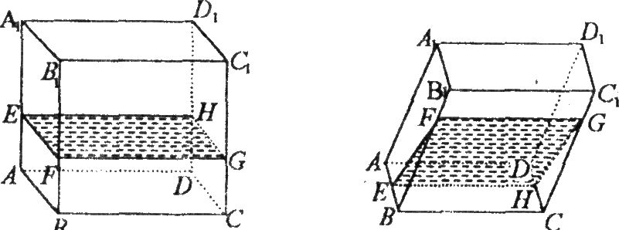

参考答案
1．B 2．D 3．D 4．B 5．C 6．B 7．C 8．A 9．C 10．C 11．D 12．C
提示：
1．B 因为sin(α-β)cosα-cos(α-β)sinα=m，所以sin(α-β-α)=m,∴sinβ=-m.所以cosβ=-
$\sqrt{1−{\text{sin}}^{2}β}=−\sqrt{1−m^{2}}$(β为第三象限角).
2．D ∵A*B={1,7},∴A*B的子集为Ø，{1}，{7}，{1，7}.
$⇒$3．D ∵f(x)=2^{x}+1,∴f⁻⁻¹(x)=log₂(x-1),∴f⁻⁻¹(x)<0, log₂(x-1)<0 1<x<2.
4．B
5．C 平面α内任一直线平行于平面β，可推得α∥β；当α∥β时，α内任一直线平行于平面β.
6．B由y=x³+x－2，得y′=3x²+1，由已知得3x²+1=4，解之得x=±1.当x=1时，y=0;当x=－1时，y=－4.∴切点P₀的坐标为(1，0)或(－1，－4)，选B.
7．C 易知m的方程为： 又(a,b)在圆内，则
$a^{2}+b^{2}<r^{2}⇒\frac{a^{2}+b^{2}}{b}≠\frac{r^{2}}{b}\text{.}$$d=\frac{|a×0+b×0−r^{2}|}{\sqrt{a^{2}+b^{2}}}=\frac{r^{2}}{\sqrt{a^{2}+b^{2}}}>r\text{.}$
则l∥m.又圆心到l的距离 则l与圆相离.
$\text{tan}θ=\frac{3}{4}\text{,sin}θ=\frac{3}{5}\text{,cos}θ=\frac{4}{5},$
8．A 设球的半径为r，光线与地面所成的锐角∠BAC=θ，且
$r=\text{OB}=\text{AB}\text{tan}\frac{θ}{2}=\text{15}⋅\frac{\text{sin}θ}{1+\text{cos}θ}=5,∴V_{球}=\frac{4}{3}{πr}^{3}=\frac{\text{500}}{3}π(m^{3})\text{.}$

$C_{3}^{1}$$A_{4}^{2}$$C_{3}^{1}+A_{4}^{2}=\text{15}\text{.}$9．C 使用甲原料有 种方案，不使用甲原料有 种实验方案，共有
10．C 由直方图的意义可得$f(x)<0,则0<x<\frac{1}{2}或x<−\frac{1}{2}⇒0<\text{cos}A<\frac{1}{2}或−1<\text{cos}A<−\frac{1}{2}⇒A∈(\frac{π}{3},\frac{π}{2})∪(\frac{2}{3}π,π)\text{.}$.
11．D 由题知，若
12．C 令F(x)=f(x)－g(x)，x∈［a，b］，
则F′(x)=f′(x)－g′(x)＞0.∴F(x)在［a，b］上是增函数.
又a＜x＜b，得F(a)＜F(x)＜F(b)，
即f(a)－g(a)＜f(x)－g(x)＜f(b)－g(b).
得f(x)+g(a)＞g(x)+f(a)，选C.
$\frac{\sqrt{3}}{2}或\frac{\sqrt{3}}{4}$
13． 有两种情况，∠A=90°或∠C=120°.
$−\frac{1}{2}$$∵\frac{|a−b|}{\sqrt{2}}=\sqrt{2},又∵a^{2}−b^{2}=1,又a<−1,b>0,∴a−b<0,∴a+b=−\frac{1}{2}\text{.}$
14．

15．相反数的相反数是它本身，一个复数的共轭的共轭是它本身，集合A的补集的补集是它本身.
16．①③④

